TRABAJO PRACTICO DE TIC

ALUMNAS: MARA ORMEÑO- OLIVERA ALDANA

PROFESOR: IGNACIO CORTEZ

CURSO: 4°A

AÑO: 2022

FECHA DE PRESENTACION: 16/05/2022



1. ¿Qué es la Comunicación?
COMUNICACIÓN: SE REFIERE A LAS HERRAMIENTAS QUE Permite que el mensaje enviado por el emisor sea correctamente descifrado por el receptor, por ejemplo: la plataforma de información al usuario

2. ¿Qué significa Tics?
TIC: tecnología de información. En ingles (information and communication technologies)
Son el conjunto de tecnologias desarrollada en la actualidad para una informacion y comunicacion mas eficiente. Las TICS se reconocen como productos innovadores donde la ciencia y la ingeniería trabajan trabajan en conjunto para desarrollar sistemas que resuelven los problemas del dia a dia.
Son tecnologías que utilizan la informática, la microelectrónica y las telecomunicaciones facilitando la emisión, acceso, y tratamiento de información.

3. ¿Cuáles son las características de las Tics?
Caracteristicas de las TIC:
- Incorporarse todos los campos del conocimiento humano y la vida social: el hogar, la educación, el entretenimiento y el trabajo
- Transforma los procesos mentales de adquisición de conocimiento
- Se ejecuta a gran velocidad gracias al internet
- Tiene un impacto social e individual
- Están inmersas en actividades financieras, económicas, educativas, culturales, científicas, industriales y mas
- Se encuentran en constante evolución y desarrollo
- Permiten interconectar e integrar varias tecnologías para generar nuevas herramientas de comunicación
- Estimulan la interactividad entre usuario y la transmisión de información por medios de dispositivos
- Se adaptan según las necesidades de las personas y del mercado

4. ¿Qué es la información?
La información se refiere en este contexto a la transferencia de datos de un modo innovador, los cuales abarcan textos, imágenes y audios

5. ¿Cómo se clasifican las Tics?
Clasificación de las TICS:
- REDES: Se refieren tanto a las redes de radio y televisión, como a las redes de telefonías fijas y móvil, así como el ancho de banda
- TERMINALES Y EQUIPOS: Abarca todo tipo de aparatos a través de los cuales operan las redes de información y comunicación. Por ejemplo: ordenadores, tablets, teléfonos celulares dispositivos de audio y video, consolas de juegp.
- SERVICIOS: Se refieren al amplio espectro de servicios quese ofrecen por medio de los recursos anteriores; ore j: servicios de correo electrónico, almacenamiento en la nube, educación a distancia, juegos en línea, etc.

6. ¿Qué son los Drones?
Un vehículo aéreo no tripulado, comúnmente conocido como dron, es un vehículo sin tripulación, capaz de mantener de manera autónoma un nivel de vuelo controlado y sostenido.

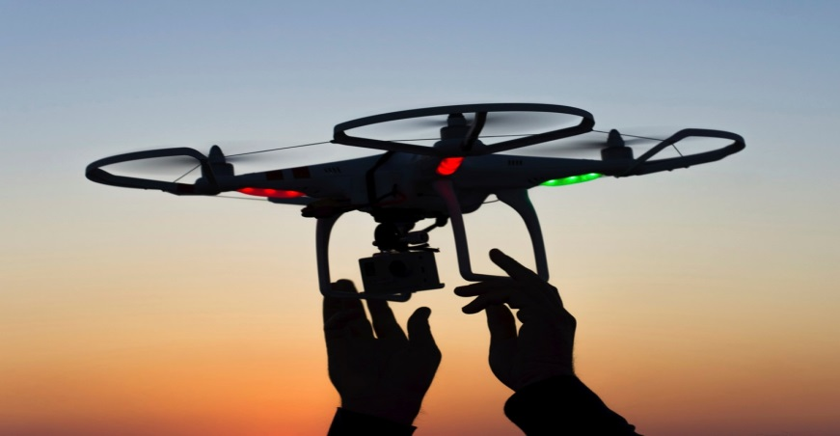

7. ¿Cómo afecta la tecnología en la minería?
Hay mayor reducción de los costos operativos y
Aumento de la productividad a través de las soluciones de movilidad y en consecuencias, la mejora de las condiciones laborales y de la vida familiar de los empleados, ya que trabaja en el sector que implica muchas veces estar alejados del hogar por mucho tiempo.
La tecnología, desde siempre, ha dado importantes innovaciones y avances en soluciones para el sector de la minería, ayudando a optimizar procesos productivos en pro de la eficiencia, competitividad y agilización en las faenas de extracción de materiales, por ejemplo, mediante camiones automatizados que pueden desplazarse sin la necesidad de tener un conductor al volante

8. ¿Cuáles son las Desventajas de las Tics?
Desventajas de las TICS:
- La información es abundante, pero, no está organizada sino dispersa, lo cual puede resultar abrumador
- Las TIC pueden resultar una fuente de distracción que dispersan al sujeto de su objetivo
- Los dispositivos e instrumentos como plataformas cambian constantemente, lo que supone continuar el esfuerzo de las actualizaciones
- Aumentan el riesgo de la privacidad de los datos personales
- El riesgo de la exposición al ciberbulling aumentas constantemente
- El uso de las TIC requiere el espacio adecuado y la dotación del equipo
- La incorporación de TIC en la minería a permitido coordinar la operaciones, la gestión de la información y el área estratifica, por ende esto impide las fallas y la interrupción en los procesos de planificación

9. ¿Cuáles son los impactos de las Tics en la Sociedad?
El uso de las Tecnologías de la Información y la Comunicación (TIC’s) en la sociedad han influido en gran medida en la manera en la que nos comunicamos, convivimos, relacionamos, trabajamos y, sobre todo, han dado un viraje en la forma en que concebimos nuestras vidas. Dando como resultado un punto de partida en la historia de la humanidad a la que podemos denominar como Pre-TIC’s y Post-TIC’s


10. ¿Se utilizan los drones en el ámbito Minero?
El uso de drones especializados en minería se está volviendo cada vez más frecuente. Si bien hoy en día, su uso se aplica casi exclusivamente a canteras y minas en superficie, a futuro la tecnología podría incluir las exploraciones subterráneas. Si bien hoy en día, su uso se aplica casi exclusivamente a canteras y minas en superficie, a futuro la tecnología podría incluir las exploraciones subterráneas.
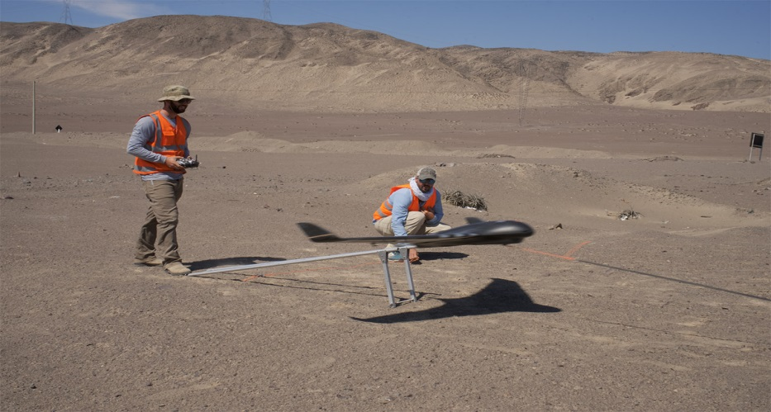

11. ¿Cuáles son las ventajas de las Tics?
VENTAJAS DE LAS TICS:
- Facilita los permisos de la información
- Favorecen la conexión en una red en diferentes centros educativos, ampliando la noción de comunidad
- Promueven nuevas formas de pensamientos
- Favorecen el principio de la construcción colaborativa del conocimiento

12. ¿Qué ventajas tienen utilizar los drones en la minería?
VENTAJAS DE LOS DRONES EN LA MINERIA
- nos ofrecen mucha seguridad a la hora de realizar las actividades en una cantera o mina.
- garantizan la seguridad para la inspección permanente, levantamiento y mapeo, sin necesidad de poner en riesgo la vida del personal.
- pueden acceder a zonas peligrosas y sobrevolar el lugar de una operación para comprobar daños o posibles contingencias
- la tranquilidad que nos brindan, permiten que el trabajo se realice de manera muy rápida.
- a través de su uso disminuyeron las inspecciones en las zonas de más peligro por parte del personal.
- la información requerida para la planificación de sus actividades es obtenida más rápido.

BIBLIOGRAFIA: Ventajas de los drones en la industria minera, cuaderno

